Jak jíst a žít zdravě
Obsahový cíl:
Studenti diskutují doporučení ke zdravému životnímu stylu, pracují s výživovou pyramidou, seznámí se s klasifikací zeleniny dle užitkových částí (části rostlin) + ovoce dle vnitřního složení plodu (pecka, jádro,…).
Jazykový cíl:
Studenti rozvíjí slovní zásobu v tématu potravin, čtou texty s porozuměním, pracují s textem na základě poslechu, píšou doporučení k výživě, klasifikují slovní zásobu (nadřazené/podřazené pojmy), vedou diskuzi k tématu (ve skupině i v celé třídě).
Slovní zásoba:
zdravý x nezdravý, živiny, sacharidy = cukry, proteiny = bílkoviny, tuky (živočišné, rostlinné), vitamíny, minerály, vláknina, výživa /výživová pyramida, tekutiny, luštěniny, pestrý, pravidelně / pravidelný, jídelníček, zdroj (energie, vitamín ů, minerálů), denně, doporučení, ovoce, zelenina, maso, mléko/mléčné výrobky, pečivo, obiloviny + názvy potravin, denně, jednou týdně, x krát denně, x krát za týden, nikdy
Jazykové struktury:
hlavní zásadou (zdravé výživy) je …., náš jídelníček by měl obsahovat …,... je bohatý/jsou bohaté na …., je/jsou zdrojem…., důležité je …, … se nachází v…, … jsou důležité pro…, ...nesmí chybět…, tuky dělíme na… , hlavní zásadou je, že ..., když chceme být zdraví, tak musíme…, měli bychom jíst…, … zdravé je…, … nezdravé je…, měli bychom dávat přednost…, měli bychom... / neměli bychom... , to je zdravé, to není zdravé, … je zdravější než…, … je míň zdravé než...

Jak jíst a žít zdravě?
K snídani sušenky s kávou, k obědu sladká limonáda, párek v rohlíku, hamburger nebo pizza a k televizi brambůrky nebo popcorn. Málo sportu, hodně sladkostí a tučných jídel. Je to zdravé? To určitě NE! Nezdravé jídlo může způsobit různé nemoci.

Co je zdravé?
Náš jídelníček by měl obsahovat bílkoviny, sacharidy, tuky, vlákninu a také hodně vitamínů a minerálů. Měli bychom jíst hodně ovoce a zeleniny, protože ovoce a zelenina jsou zdrojem vitamínů, minerálů, vlákniny a sacharidů.
Sacharidy jsou zdrojem rychlé energie. Nachází se v ovoci, zelenině, obilninách (jako je například obilí, rýže a kukuřice), v celozrnném pečivu, těstovinách nebo bramborech.
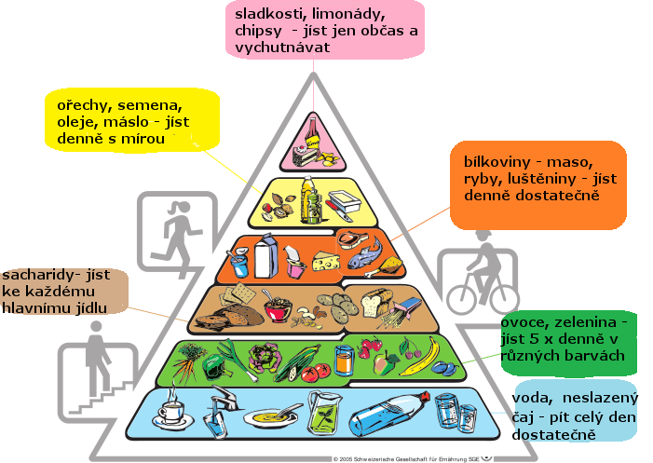
Bílkoviny jsou důležité pro funkci a tvorbu svalů, orgánů a kůže. Luštěniny, ryby, maso, vejce a mléčné výrobky jsou bohaté na bílkoviny.
Tuky jsou zdrojem energie, která dlouho vydrží. Tuky dělíme na živočišné (máslo, sádlo, tučné maso) a rostlinné (oleje, ořechy, semena). Měli bychom dávat přednost rostlinným olejům, protože jsou zdravější. Důležité je jíst méně tučná jídla, protože velké množství tuku škodí zdraví!
Vláknina je důležitá pro správné trávení a pomáhá, když chceme zhubnout. Luštěniny, ořechy, kukuřice, ovoce a zelenina jsou bohatým zdrojem vlákniny.
Výživová pyramida
Nejlepší je pestré a pravidelné jídlo. Výživová pyramida ukazuje ideální kombinaci našeho jídelníčku.

Jak často jíst?
Jíst bychom měli pravidelně, třikrát až šestkrát denně. Neměli bychom zapomínat na snídani, která je zdrojem energie na celé dopoledne. Nejlepší je jíst pomalu a nepřejídat se. Důležitý je také dostatek tekutin. Pít bychom měli především vodu a neslazené čaje, ne sladké limonády. Nesmí chybět také pohyb (sport) a pobyt na čerstvém vzduchu.

1. Najděte v textu, co je zdravé a co nezdravé?
ZDRAVÉ | NEZDRAVÉ

2. Spojte slova se stejným významem.
barevný
pití
třikrát denně
sport
jídlo, co jíme
cukry
tekutiny
jídelníček
pohyb
pestrý
sacharidy
pravidelně

3. Najděte v textu informace a doplňte tabulku:
Jídlo obsahuje | Kde jsou? | Proč jsou důležité? | Co máme  dělat?
Sacharidy (c_ _ _ _)
Tuky
Bílkoviny
FRÁZE → | …. se nachází v…  ( = jsou v) | ...jsou zdrojem…  ...jsou důležité pro… | ...měli bychom…  ...neměli bychom…  Nejlepší je…  Důležité je…  Nesmí chybět…

4. Vytvořte věty a napište je. Odpovědi najdete v textu.
Živiny
Tuky | se nachází v | rychlé energie.
Bílkoviny | jsou zdrojem | pro funkci našich orgánů.
Sacharidy | jsou důležité pro | mase, oleji i ořechách.

1._________________________________________________________________________
2._________________________________________________________________________
3._________________________________________________________________________
Doporučení
Měli bychom | jíst | pravidelně.
Neměli bychom |  | pomalu a nepřejídat se.
Důležité je |  | dostatek ovoce a zeleniny.
Nejlepší je |  | hodně tučná jídla.

4._________________________________________________________________________
5._________________________________________________________________________
6._________________________________________________________________________
7._________________________________________________________________________

5. Doplňte. Podívejte se na graf dole.
bobule, list, pecka, košťál, plod, kořeny, skořápka, cibule, lusk
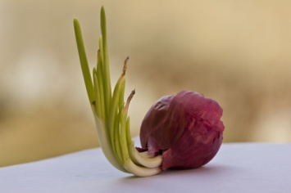
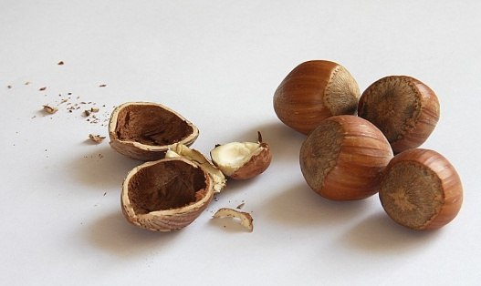
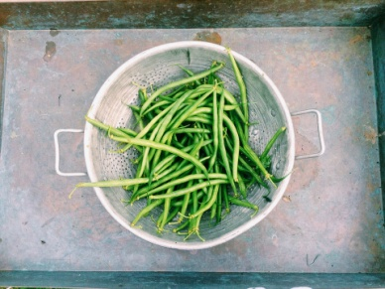
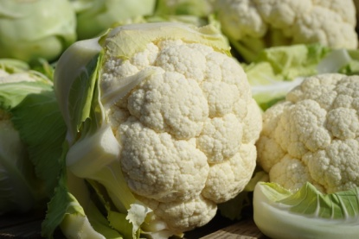
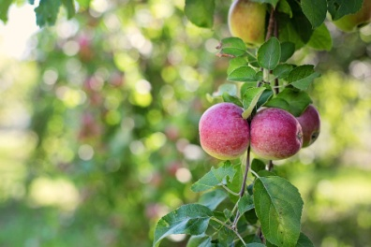
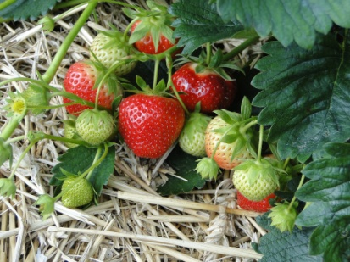

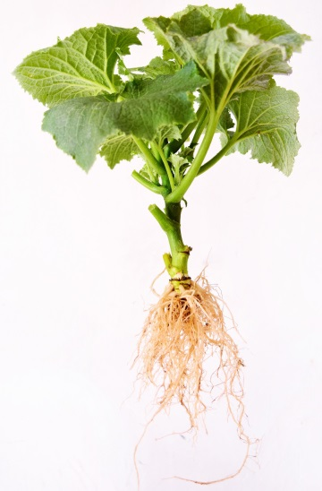

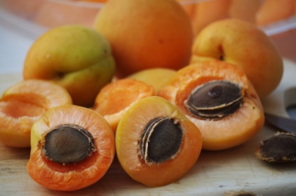

6. Napište do tabulky příklady zeleniny, ovoce, atd. Můžete používat slovník.
Zelenina | Plodová (plod)  Jíme plod. | 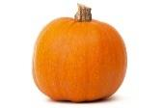
Kořenová (kořen)

Jíme kořen.
 | Listová (list)  Jíme listy. | 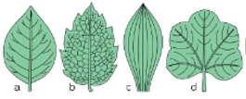
 | lusková (lusk)  Jíme lusky. | 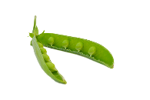
 | Cibulová (cibule)  Jíme cibuli. | 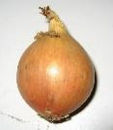
 | Košťálová (košťál)  Jíme košťál. | 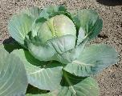
Ovoce | Jádroviny (jádro)  Mají jádra. | 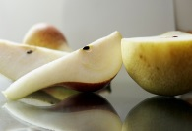
 | Peckoviny (pecka)  Mají pecku. | 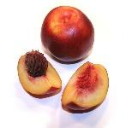
 | Skořápkoviny (skořápka)  Mají skořápku. | 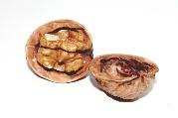
 | Bobule (bobule)  Jsou to bobule. | 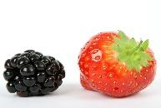
Maso | maso
 | masné výrobky | 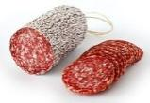
Mléčné výrobky | 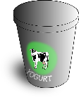
7. Máte nějakou speciální dietu? Co nesmíte jíst? Můžete jíst všechno? Má někdo v rodině nějaké omezení? Co nesmí jíst?
Diskutujte.

8. Napište vlastní doporučení ke zdravé stravě. Můžete použít tyto začátky vět:
Zdravé je …….
Nezdravé je …..
Když chceme být zdraví, tak musíme …….
Měli bychom jíst ……….
Hlavní zásadou je ……….

Použité zdroje k pracovnímu listu a přílohám
Obrázky:
[cit. 2017-01-23]. Dostupný pod licencí Public domain a Creative Commons na WWW:

https://upload.wikimedia.org/wikipedia/commons/thumb/c/c3/Lebensmittelpyramide_der_sge_2005.svg/684px-Lebensmittelpyramide_der_sge_2005.svg.png
https://pixabay.com/cs/jahody-%C4%8Derven%C3%A1-sladk%C3%BD-rostlin-pole-196798/
https://pixabay.com/cs/kv%C4%9Bt%C3%A1k-zelenina-trh-%C4%8Derstv%C3%A1-zelenina-318152/ https://pixabay.com/cs/meru%C5%88ky-ovoce-oran%C5%BEov%C3%A1-pecky-1502169/
https://pixabay.com/p-74362/?no_redirect
https://pixabay.com/p-905095/?no_redirect
https://c.pxhere.com/photos/0c/64/beans_green_beans_string_beans_vegetable_green_food_healthy_fresh-762398.jpg!d
http://www.publicdomainpictures.net/view-image.php?image=208295&picture=uprooted
http://hrglobe.hu/wp-content/uploads/2017/05/hagyma.jpg
https://pixabay.com/p-72294/?no_redirect
https://pixabay.com/p-37216/?no_redirect
https://pixabay.com/cs/lusk-hr%C3%A1%C5%A1ek-lusky-png-855267/ https://upload.wikimedia.org/wikipedia/commons/5/51/Cibule.jpg
https://upload.wikimedia.org/wikipedia/commons/c/c9/Brassica_oleracea2.jpg https://pixabay.com/cs/hru%C5%A1ky-ovoce-frisch-zdrav%C3%A9-2837871/
https://upload.wikimedia.org/wikipedia/commons/thumb/3/33/Nectarine.jpg/240px-Nectarine.jpg
https://pixabay.com/p-1101136/?no_redirect
https://pixabay.com/p-1239104/?no_redirect
https://pixabay.com/p-31973/?no_redirect
https://upload.wikimedia.org/wikipedia/commons/1/18/Salami_aka.jpg
https://pixabay.com/p-156133/?no_redirect
https://pixabay.com/p-157051/?no_redirect
https://pixabay.com/p-2409575/?no_redirect
https://pxhere.com/cs/photo/644692
https://pixabay.com/cs/k%C3%A1va-poh%C3%A1r-k%C3%A1vov%C3%BD-%C5%A1%C3%A1lek-kofein-631767/
https://pixabay.com/cs/drink-ob%C4%8Derstven%C3%AD-box-%C5%BE%C3%ADze%C5%88-1012366/ https://pixabay.com/cs/hot-dog-sendvi%C4%8D-hot-dogy-potraviny-295092/
https://pixabay.com/cs/abstrakt-grilov%C3%A1n%C3%AD-kr%C3%A1sa-1238246/
https://pixabay.com/cs/pizza-drink-potraviny-386717/
https://pixabay.com/cs/ostr%C3%BD-brambory-fast-food-%C4%8Dipy-2640743/ https://pixabay.com/cs/popcorn-kuku%C5%99ice-sladk%C3%BD-knabberzeug-1178242/
https://pixabay.com/cs/vyskladn%C4%9Bn%C3%AD-a-mix-d%C4%9Bti-sladkosti-171342/
https://pxhere.com/cs/photo/596779
https://pixabay.com/cs/integrovan%C3%BD-fruit-jablka-931467/
https://pixabay.com/cs/zelenina-raj%C4%8Data-vegetable-basket-752155/
http://maxpixel.freegreatpicture.com/Food-Baked-Goods-Roll-Baguette-Bread-Croissant-230134
https://pixabay.com/cs/r%C3%BD%C5%BEe-l%C5%BE%C3%ADce-l%C5%BE%C3%ADce-r%C3%BD%C5%BEe-j%C3%ADst-2294365/
http://maxpixel.freegreatpicture.com/Whole-Wheat-Bread-Breakfast-Bread-Healthy-Eat-Food-1192236 https://pixabay.com/cs/nudle-t%C4%9Bstoviny-n%C3%A1poj-hn%C4%9Bd%C3%A1-1303003/
https://pixabay.com/cs/brambory-zelenina-podzemn%C3%AD-houby-1585060/
https://pixabay.com/cs/fazole-objektivy-k%C5%99epel%C4%8D%C3%ADch-fazole-2014062/
https://pixabay.com/cs/sardinky-fish-obr%C3%A1zky-ryby-1489626/
https://pixabay.com/cs/steak-steaky-grilov%C3%A1n%C3%AD-l%C3%A9to-gril-353115/
https://pixabay.com/cs/vaj%C3%AD%C4%8Dko-slepi%C4%8D%C3%AD-vejce-potraviny-1374141/
http://maxpixel.freegreatpicture.com/Cheese-Cheese-Slices-Milk-Products-Milk-Food-1385548 https://pixabay.com/cs/m%C3%A1slo-miska-na-m%C3%A1slo-sn%C3%ADdan%C4%9B-186909/
https://pixabay.com/cs/vep%C5%99ov%C3%A9-s%C3%A1dlo-chl%C3%A9b-sendvi%C4%8D-chl%C3%A9b-1263786/
https://pxhere.com/en/photo/624592
https://pixabay.com/cs/olivov%C3%BD-olej-z%C3%A1livka-va%C5%99en%C3%AD-olivov%C3%BD-968657/
https://pixabay.com/cs/ara%C5%A1%C3%ADdy-j%C3%ADdlo-o%C5%99echy-624601/
https://pixabay.com/cs/slune%C4%8Dnicov%C3%A1-sem%C3%ADnka-slune%C4%8Dnice-1213766/ https://pixabay.com/cs/l%C3%A1hve-soda-n%C3%A1poje-2606774/
https://pixabay.com/cs/zrna-obiloviny-ale-je%C4%8Dmen-p%C5%A1enice-1621880/
https://pixabay.com/cs/tri%C4%8Dko-%C5%A1%C3%A1lek-slu%C5%BEba-s%C3%A1%C4%8Dek-%C4%8Daje-540442/
https://pixabay.com/cs/p%C4%9Bst-palec-prst-nahoru-skv%C4%9Bl%C3%A9-160957/
https://pixabay.com/p-1654859/?no_redirect
https://pixabay.com/p-2275080/?no_redirect
https://pixabay.com/cs/otazn%C3%ADk-pro%C4%8D-ot%C3%A1zka-zmatek-1829459/
https://pixabay.com/p-1487183/?no_redirect
https://pixabay.com/cs/schv%C3%A1leno-tla%C4%8D%C3%ADtko-kontrola-zelen%C3%A1-151676/
https://pixabay.com/cs/zhubnout-tuk-%C5%A1t%C3%ADhl%C3%BD-dieta-ztr%C3%A1ta-1911605/ https://pixabay.com/cs/sportovn%C3%AD-b%C4%9B%C5%BEec-zdrav%C3%AD-fitness-1050966/ https://pxhere.com/en/photo/760945
https://pixabay.com/cs/mimozemsk%C3%A9-vesel%C3%BD-obli%C4%8Dej-nemocn%C3%BD-41619/ https://pixabay.com/cs/pes-b%C4%9B%C5%BE%C3%AD-rychle-pet-%C5%A1t%C4%9Bn%C4%9B-41039/
https://pixabay.com/cs/kulturista-sixpack-karton-svaly-331670/
https://pixabay.com/cs/anatomie-org%C3%A1ny-model-3d-2539974/
https://pixabay.com/cs/ru%C4%8Dn%C3%AD-dla%C5%88-k%C5%AF%C5%BEe-503651/
https://pxhere.com/cs/photo/1357003
https://pixabay.com/cs/hn%C4%9Bd%C3%A1-kr%C3%A1va-savec-zv%C3%AD%C5%99e-hlava-216001/
https://pixabay.com/cs/tvar-barva-olova-tu%C5%BEka-malba-1744822/
https://pixabay.com/cs/znamen%C3%AD-dopravn%C3%AD-zna%C4%8Dka-roadsign-160740/ https://pixabay.com/cs/lid%C3%A9-skupina-dav-t%C3%BDm-izolovan%C3%BD-309098/
https://pixabay.com/cs/balet-tane%C4%8Dn%C3%ADk-samec-v%C3%BDkon-835757/
https://pixabay.com/p-150124/?no_redirect
https://pixabay.com/cs/sva%C4%8Dinka-ob%C5%BEerstv%C3%AD-ob%C3%A9zn%C3%AD-toast-1785883/
https://pixabay.com/cs/horkovzdu%C5%A1n%C3%BD-bal%C3%B3n-j%C3%ADzda-bublina-1028896/ https://pixabay.com/cs/lotus-diagram-vodn%C3%AD-lilie-rostlin-2409575/
https://pixabay.com/cs/jahody-%C4%8Derven%C3%A1-sladk%C3%BD-rostlin-pole-196798/
https://pixabay.com/cs/meru%C5%88ky-ovoce-oran%C5%BEov%C3%A1-pecky-1502169/
https://pixabay.com/cs/cibule-%C4%8Derven%C3%A1-cibule-%C5%BE%C3%A1rovka-144147/
https://pxhere.com/cs/photo/976318
https://pixabay.com/cs/o%C5%99echy-l%C3%ADskov%C3%A9-o%C5%99echy-sko%C5%99%C3%A1pka-74362/
https://pixabay.com/cs/jablka-v-stromu-jablka-p%C5%99%C3%ADroda-905095/
https://pixabay.com/cs/fazole-zelen%C3%A9-fazolky-fazolov%C3%A9-lusky-598185/
http://maxpixel.freegreatpicture.com/Pencil-Rubber-Draw-Graphite-School-Pens-To-Write-2048044

